SZKOŁA TO UCZNIOWIE  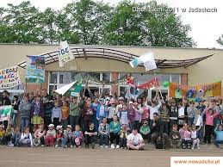  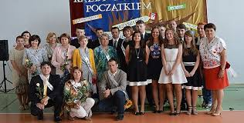  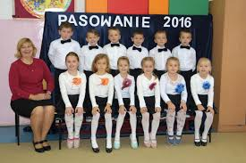  NAUKA EKOLOGII  Nasza szkoła należy do międzynarodowego programu EcoSchools (EkoSzkoły), który zrzesza wyjątkowe placówki oświatowe dla których środowisko naturalne oraz edukacja ekologiczna jest ważna.  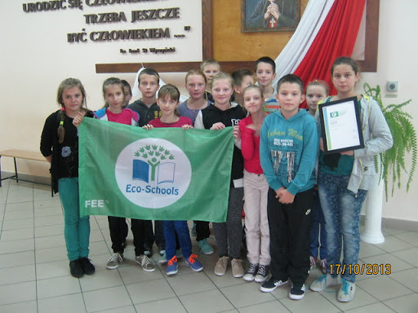  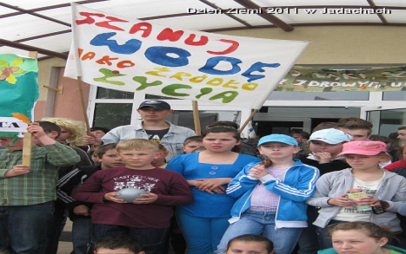  W ramach dbania o planetę uczniowie oraz nauczyciele włączają się w akcję sprzątania świata. Realizujemy program  polegający na wdrażaniu nawyków oszczędzania wody i energii. | PATRON: Kardynał Stefan Wyszyński  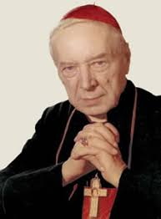  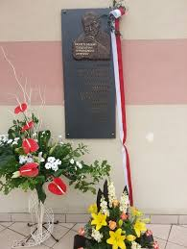  Stefan Wyszyński  (ur. 3 sierpnia 1901 w Zuzeli, zm. 28 maja 1981 w Warszawie) – polski biskup rzymskokatolicki, prymas Polski w latach 1948–1981, kardynał od 1953. Zwany Prymasem Tysiąclecia.  ZDROWIE TO PODSTAWA  Zachęcamy do zdrowego stylu życia stawiając na jedzenie dużej ilości owoców i warzyw.  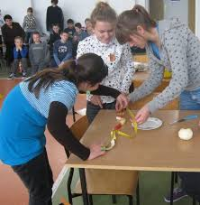  Uczniowie sadzą drzewa, sieją nasiona warzyw oraz upiększają rabaty wokół szkoły.  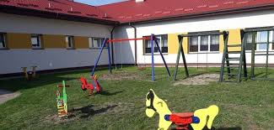  Zachęcamy do wysiłku fizycznego.  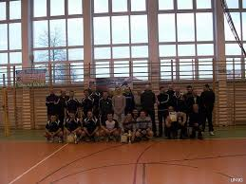 | ZESPÓŁ SZKÓŁ im. Kardynała Stefana Wyszyńskiego w Jadachach  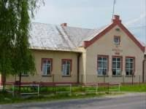  ADRES: ZS Jadachy 380  39-442 Jadachy  KONTAKT: 15 846 11 81  PATRON: Kardynał Stefan Wyszyński  DYREKCJA SZKOŁY: Bernarda Głowacka  DLA UCZNIA I RODZICA  Dziennik elektroniczny:  Plan lekcji  Statut Szkoły  Regulaminy  Dni wolne  Kółka zainteresowań  Konsultacje  PROGRAM GLOBE Games  Szkoła uczestniczy w programie edukacyjnym, którego celem jest podnoszenie umiejętności badawczych uczniów w zakresie przedmiotów  ścisłych oraz promocja naukowego podejścia do badania zjawisk przyrodniczych.  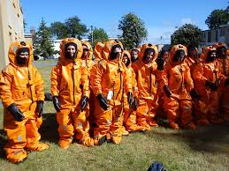  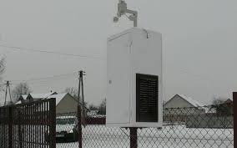  Aby poznać lepiej zachodzące w środowisku zmiany umieszczona  została obok szkoły m.in. stacja meteorologiczna, przy pomocy której, uczniowie dokonywali pomiarów temperatury i wiatru.

